13- Sultan Üçüncü Mehmed Han (Kısaca)
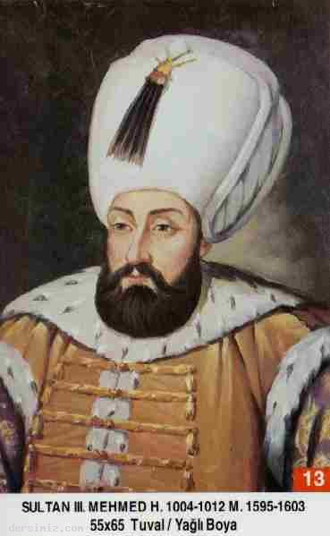
Babası: Üçüncü Murad
Annesi: Safiye Hatun
Doğumu: 26 Mayıs 1566
Vefatı: 21 Aralık 1603
Saltanatı: 1595 - 1603 (8 Sene)

Üçüncü Mehmed, Manisa'da doğdu. Çok kuvvetli bir ilim tahsili yaptı. Orta boylu, kumral saçlı ve güzel yüzlü idi. Dinine çok bağlıydı ve tasavvufa da çok merakı vardı. Hz. Peygamberimizin mübarek ismi anılınca, saygı için derhal ayağa kalkardı.

İsmini Fatih'e benzemesi için dedesi Kanuni, Mehmed koymuştur. Üçüncü Mehmed devri, Osmanlı İmparatorluğunun duraklama devrine rastlar. Nitekim Avrupa topraklarında, Devleti Aliye, birçok kalelerini Avrupalılara teslim eder. Sadrazam Koca Sinan Paşa'nın başarısızlığını gören Üçüncü Mehmed, bizzat sefere çıkmış, Haçova Meydan Savaşını Avrupalılara karşı kazanmış ve Eğri Kalesini fethetmiştir. Tarihte Eğri Fatihi diye anılır.

Bu devirde Türkiye İran yeniden savaşa başlamıştır. Vezirlerin ve ulema sınıfından bazı kimselerin, adam kayırmaları, ehliyetsiz oldukları halde bir çok kimseleri ehliyetli ve üstün kabiliyetli olarak padişaha tavsiyede bulunmak için, padişahı ve Devleti Aliye'yi güç durumlarda bırakmıştır. dersimiz.com

Üçüncü Mehmed, zamanında çıkan iç isyanlarla (Celâli İsyanları) uğraşmış, dışarıda ise topraklar kaybedilmiştir. Meşhur Kanije Kalesi müdafaası, Tiryaki Hasan Paşa tarafından bu devirde yapılmıştır. Üçüncü Mehmed genç yaşında iken 1603 senesinde vefat etmiştir. (Allah rahmet eylesin.)

Üçüncü Mehmed de şairdi ve Adli mahlasıyla şiirler yazmıştır. Şiirlerinden birisi de şöyledir:

Yokdurur zulme rızamız, adle biz mâilleriz.

Gözleriz Hakkın rızasını emrine kaailleriz.

Arifiz, âyine-i âlem - nümadır gönlümüz.

Rüzgârın cünbüşünden sanmayın gaafilleriz.

Püse-i aşk içre Adli kaal ezelden kalbimiz,

Gıll-ü gışdan hâliyiz, âlemde sâfi dilleriz.

Silsile-i Saadâd'tan Mevlânâ Muhammed Hâcegi Emkengi (H. 1008) ve Mühammed Bâki Billâh Hazretleri (H. 1013), Şâir Bâki (H. 1008), Haşimi Osman Efendi (H. 1004), Tezkire sahibi Hasan Çelebi Efendi (H. 1013) Üçüncü Mehmed devrinde vefat eden büyüklerdir.

Erkek Çocukları: Birinci Ahmed, Birinci Mustafa, Selim, Mahmud.

Kızlarının isimleri bilinmiyor.

